「いにしき幼稚園の経営（グランドデザイン）」
経営の基本方針
本園の地域性，園児の実態，家庭等の状況を踏まえ，幼稚園型認定こども園として，幼稚園教育要領の示すところに従い，幼児期の教育・保育に努め，自立の基礎作りに資する。 ～ 行きたくてたまらない，「いいね!」が広まる１００年続くＳＤＧＳな幼稚園 ～

園の実態
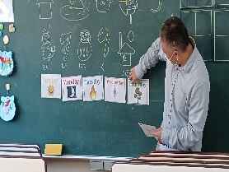
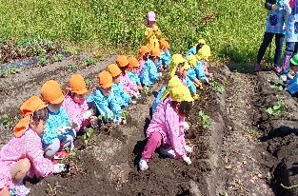
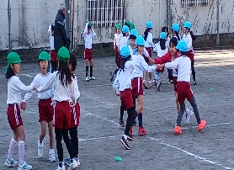
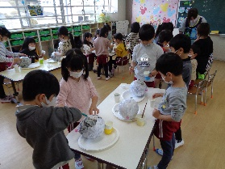

・地域の中で育まれ築いてきた創立の歴史(創立７１年目)
・認定こども園（幼稚園型）
・五感に響く体験(非認知能力)

・生きる力の基礎・学びの連続性
（幼保小の架け橋プログラム）
・社会に拓かれた教育課程
・幼保連携型こども園へ移行準備

心身ともに健康で，情緒豊かな，共に助け合い，最後まで頑張る，礼儀正しい「いにしきっ子」の育成に努める。
いきいき 元気な にこにこ 明るい
しっかり 手をつなぐ きらきら 輝く 楽しい幼稚園

・喜んで通園する子
・相手を思いやる優しい子
・粘り強く頑張る子
・礼儀正しい素直な子
・自分の頭で考え工夫する子
◇しっかり聞く
◇はっきり伝える（話す）
◇よく見て真似る
◇一人で出来る

・喜んで登園し，なかよく遊ぶ子
・元気な声で挨拶をする子
・自分のことは自分でする子
・自分の気持ちや意見を言える子
・きまりを守る子
めざす子供像
保護者の願い

・健康で明朗活発な教師
・子供の成長を見届ける教師
・スキルアップを続ける教師
・保護者に信頼される教師

・明るい幼稚園（目を見て挨拶）
・きれいな幼稚園（片付け，清掃）
・落ち着いた幼稚園（静と動）
・時間を守る幼稚園（集合，始終）
・安心安全な幼稚園（事故０）
めざす教師像
めざす幼稚園像
本園の教育目標
社会の要請
－３－

五領域＜めざす子ども像「10の姿」＞
① 健康で安全に過ごせる
② 自分で考え行動できる
③ 助け合って取り組める
④ 優しくてきまりや約束を守れる
⑤ 家族や地域に親しみをもって触れ合える
⑥ 考えたり工夫したりできる
⑦ 身近な自然に関心がある
⑧ 数量や標識・文字などに関心がある
⑨ 言葉で思いや考えを表現できる
⑩ 感性を働かせ工夫して表現できる

キャッチフレーズ

こころの基礎
【ありがとう，御免なさいが言える子】
◇挨拶をする ◇順番を守る
◇力を合わせる ◇物を大切にする
◇後片付けをする
運動遊び
外国語活動（遊び）蘇）

制作活動
芋ほり遠足
五感に
届く保育

仲間
からだの基礎
まなびの基礎
環境構成
【気付き，考え，工夫する子】
◇相手を見て聞く
◇はっきり伝える（話す）
◇よく見て真似る
◇やり方を考え，チャレンジする

【夢中になって元気に遊ぶ子】
◇安全に気を付ける子
◇運動遊びが好きな子
◇歯磨きをしっかりする子
◇早起き，早寝をして朝ご飯を
食べる子

体験
遊び
教師の働き掛け

家庭生活

First(0)Mission
園児，職員の重大事故（０
人権問題（０）
園内火災（０）
服務違反（０）
【本年度の重点課題】
- 後継者育成(働き甲斐のある職場 ② 園児募集 ③ 業務改善（５Ｓ化） ④ 経費抑制 ⑤ カリキュラムマネジメント
⑥ 施設・設備の点検，更新 ⑦ 職員研修（処遇改善等） ⑧ 保護者との連携 ⑨業務形態の見直し ⑩幼保型の準備

